小四动态
2023/11/16
来园情况
幼儿总人数：20人。今日入园：14人。
一、晨间入园
今天的晨间入园宝贝们都能开开心心来园，其中仲焓杰、丁子琋等小朋友进步很大哦！大部分小朋友能主动签到，牛宇轩、顾思涵小朋友在提醒下能自主做好晨间签到，为宝贝们点赞！

二、集体活动科学《桔娃娃》
这是一节观察类的科学活动，重点是引导幼儿运用多种感官来感知桔子的特征。本次活动通过摸一摸、看一看、闻一闻、尝一尝等多通道的方法来感知桔子的特征，并用记录的形式帮助幼儿整理经验，让幼儿能用语言讲述自己的发现。
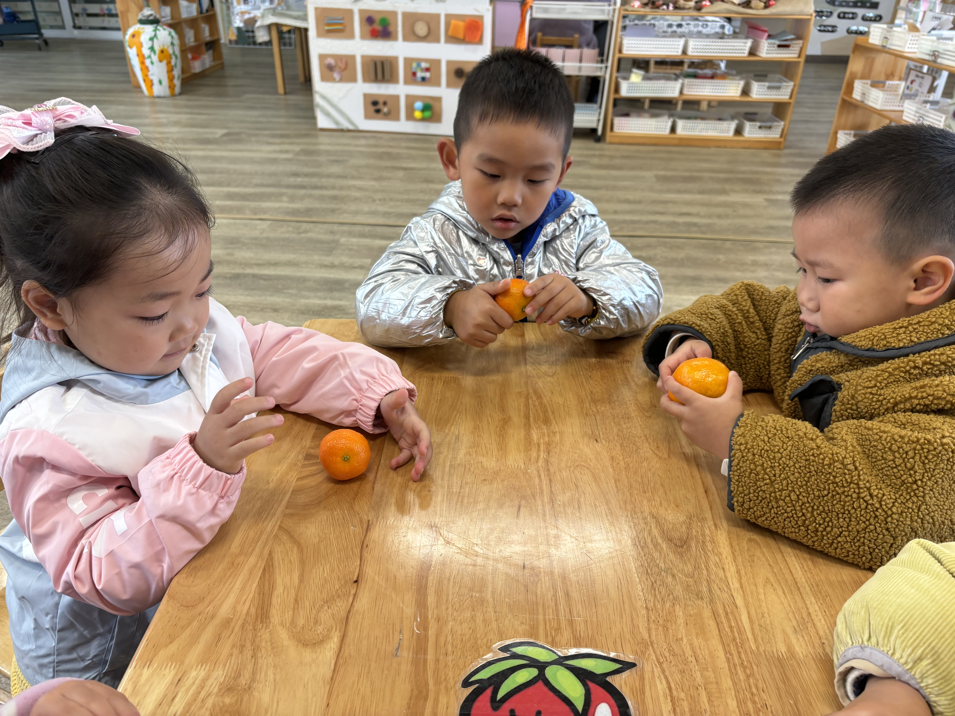 | 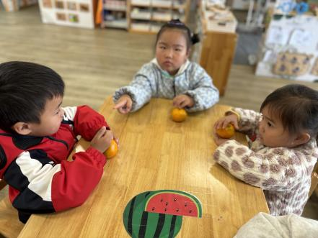 | 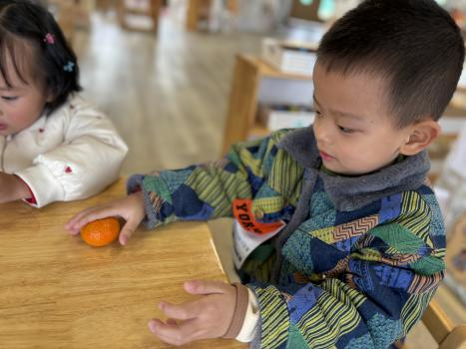
宝贝们用手摸一摸，眼睛看一看。
“我发现桔子上有绿色的东西，身上还有斑点。”

三、区域游戏
宝贝们现在很有主见，不仅能根据自己的意愿做区域计划，且能探索新的区域游戏内容，体验区域游戏所带来的乐趣！
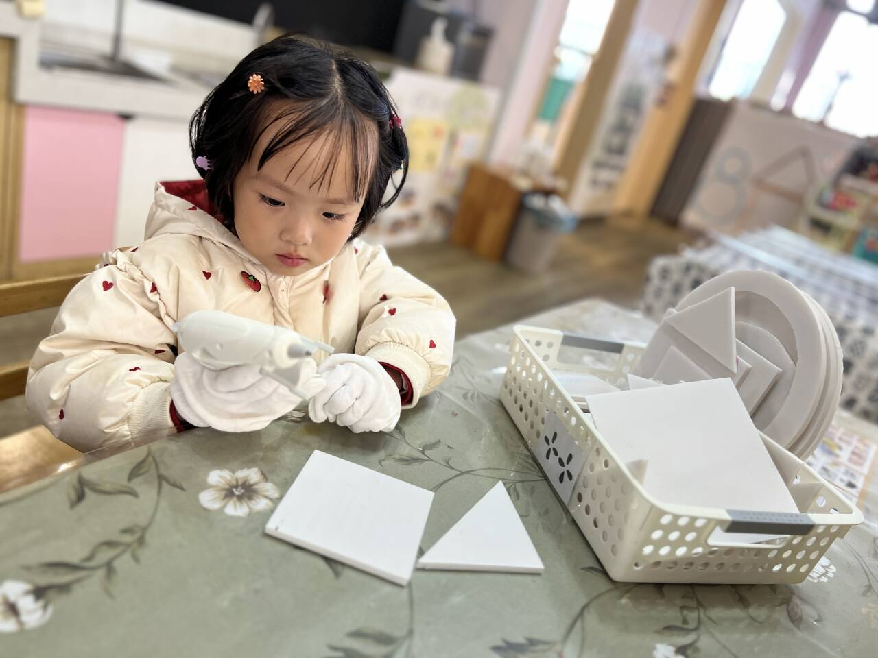 | 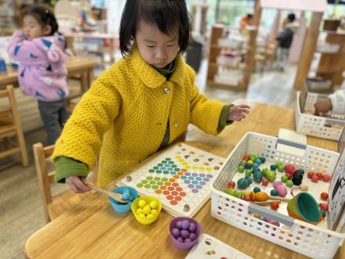 | 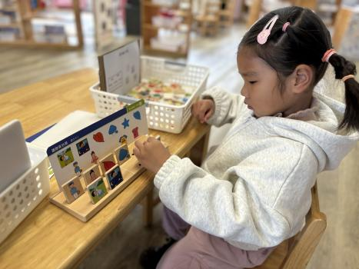
我来试一试！ | “我会按照颜色分类。” | “我找到了对于的小方块。”
 | 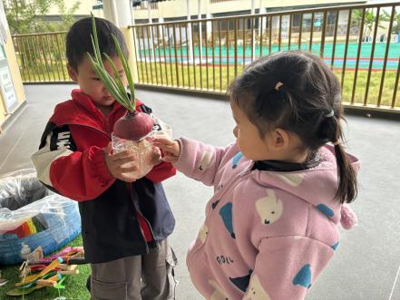 | 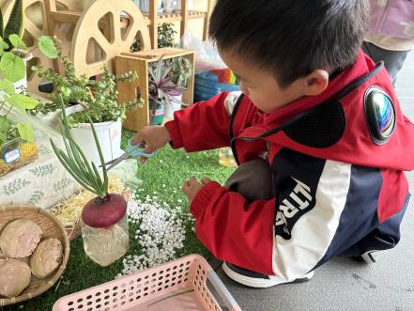
探索图形新玩法 | “洋葱好高呀！” | “我来剪一剪”

四、温馨提示：
1.近期天气较冷，请大家穿好衣服，注意保暖！
2.请假在家的小朋友作息尽量与幼儿园同步哦！

